Уважаемые родители, именно от вас зависит отношение вашего ребёнка к той или иной деятельности, поэтому хотелось бы обратить ваше внимание на вопросы материального и организационного характера, решение которых поможет адаптации ребят к учебному процессу.
2
Материальная сторона. На занятиях по сольфеджио потребуются: два мягких простых карандаша (удобных, без игрушек и утолщений, так как детская рука ещё нетвёрдая и письмо ребятам даётся с трудом), резинка, небольшая нотная тетрадь (с крупными яркими чёрными линеечками), папка для «подсказок». На уроках запрещены: точилки, ручки, игрушки (оставьте их для перемены), телефоны/планшеты.
Организационный момент. Урок длится 30 минут, перемена – 10 минут. Расписание: сб. 9.00-9.30 сольфеджио; 9.40-10.10 вокальный ансамбль; 10.20-10.50 сольфеджио. Работаем по четвертям, с каникулами – следите за объявлениями на стенде.
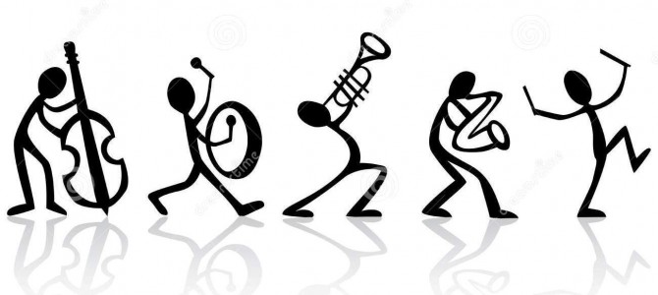
NB! Отдельное время на уроке занимает подготовка ребят к занятию – нужно разложить вещи, отметиться, успокоиться. Ребёнок – не взрослый, на данном этапе ему необходима помощь педагога для того, чтобы организовать внимание и настроиться на урок. Учебный процесс в течение занятия имеет определённую структуру: задания чередуются, следуют от подготовительных к более сложным, здесь важен каждый этап, потому даже небольшое опоздание негативно сказывается на психологическом состоянии ребёнка – ведь самостоятельно вникнуть в специфику задания для него пока ещё сложно. Можно смело утверждать, что пятиминутное опоздание дошкольника равняется получасовому опозданию взрослого. Учитывайте возрастные особенности своего ребёнка – приходите вовремя!
3
Отдельные строки хочется уделить вопросу организации перемены. В классе ответственность за ребят несёт педагог, в коридорах, во время перемены, – родитель или сопровождающий. Как вы знаете, основная деятельность дошкольников – это игра, во время которой эмоции нередко захватывают: ребятам хочется пошуметь и побегать. Но следует учитывать: в школе идут занятия, поэтому желательно напоминать об этом детям и объяснять им, что «в школе кричать нельзя». Помимо этого стоит удержать ребят от чересчур подвижных игр, опасных из-за наличия в школе узких коридоров и лестниц. Тем не менее, оптимальным для растущего организма является чередование умственной и физической нагрузки, поэтому лучшим занятием для перемены можно назвать динамичную игру: дети должны походить, размяться, побыть вместе. Как было сказано в известном фильме, «ребёнок – существо стихийно вольное» и как бы соблазнительна ни была идея, но всё же не стоит занимать перемену дошкольника планшетами и телефонами. Опыт отечественной и зарубежной педиатрии доказывает, что компьютерные игры не только не дают организму отдохнуть, но и во многих случаях вследствие несоблюдения гигиенических требований тормозят и даже нарушают развитие высших психических функций – речи, мышления, памяти и др. Помните: норма общения с компьютерными устройствами в дошкольном возрасте составляет не более 15 минут в день!
И главное: вашим детям нужна ваша поддержка и внимание к их успехам.
4
Памятка:
- Стараться приходить за пять минут до начала урока;
- Помочь детям организовать перемену;
- Обеспечить наличие канцелярии – 2 карандаша, ластик, папка, тетрадь;
- Следить за текущими объявлениями;
- Посещать на концерты, участвовать в школьных мероприятиях и быть в хорошем настроении:)
Продуктивного учебного года!

С надеждой на продуктивное сотрудничество
и с благодарностью за понимание, Нестерова Дарья Викторовна
1
Уважаемые родители!
Для ваших детей в этом году начинается новая ступень их жизни – школа. «Сольфеджио 0 класс» - это не просто подготовка к школе, а полноценное включение дошколят в специфику школьной жизни.
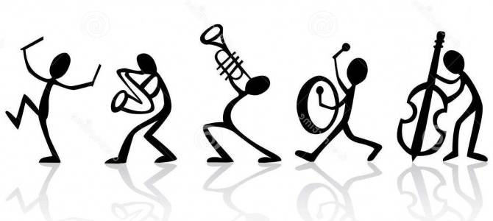
Основные направления предмета «Сольфеджио 0 класс»: приучение к коллективной работе и взаимодействию в группе, усвоение элементов школьной дисциплины, освоение теоретического блока (правописание базовых нотных символов, элементарные навыки чтения нот с листа, умение следить по нотному тексту и анализировать его), развитие метроритмического и интонационного слуха (мини-диктанты и устный аудиальный анализ), развитие интонирования (пение простейших примеров «с голоса» и по нотному тексту), приобретение ребятами умения применять полученные теоретические знания и коммуникативные навыки на практике – в командных играх.
Таким образом, занятия данного цикла направлены не только на интеллектуальное и общее музыкальное развитие ребёнка, но и на становление его личностных качеств, необходимых в дальнейшей учебной и социокультурной жизни.
Главным человеком в жизни ребёнка на пути его взросления является родитель – глазами родителя он смотрит на мир, его мысли и убеждения перенимает, ему стремится подражать.

